上海市医药采购服务与监管信息系统
用户使用手册

---器械议价业务系统分册

上海市医药集中招标采购事务管理所
2017年12月

目 录
1. 医疗机构操作指南 3
1.1. 医疗器械议价操作指南说明 3
1.2. 业务操作流程 3
1.2.1. 系统登录 3
1.2.2. 常用联系人维护 4
1.2.3. 采购价格报备 5
1.2.4. 采购价格报备情况查询 6
2. 企业操作指南 9
2.1. 医疗器械药议价操作指南说明 9
2.2. 业务操作流程 9
2.2.1. 系统登录 9
2.2.2. 常用联系人维护 10
2.2.3. 议价结果报备确认 11
2.2.4. 采购价格报备情况查询 13
2.2.5. 外省市价格填报 15
3. 使用手册 18
3.1. 医疗机构部分 18
3.1.1. 采购价格报备 18
3.1.2. 常用联系人维护 21
3.1.3. 采购价格报备情况查询 22
3.2. 企业部分 23
3.2.1. 采购价格报备确认 23
3.2.2. 常用联系人维护 25
3.2.3. 采购价格报备情况查询 26
3.2.4. 外省市价格填报 27

医疗机构操作指南

医疗器械议价操作指南说明
该文档的内容主要针对于医疗器械议价功能医疗机构端的操作流程性指南，后续文档内容主要针对于用户如何完成单个医疗器械价格报备的业务操作，非针对于系统的详细功能说明，若需要具体了解系统的各业务功能，请参照用户操作手册。
请根据业务操作流程的说明，依次进行“系统登录”、“常用联系人维护”、“采购价格报备”和“采购价格报备情况查询”的操作来完成医疗器械议价报备的操作。

业务操作流程

系统登录
- 打开网页浏览器（建议使用IE8.0，请勿使用火狐，谷歌浏览器），输入系统网址（biz.smpaa.cn/ysxtqx），通过使用市药事所下发资证的账户登录系统
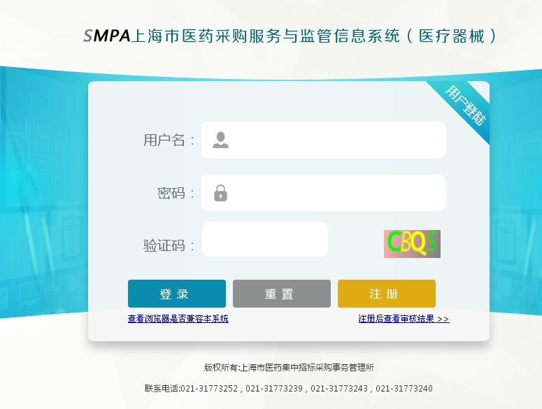
输入医疗机构用于登陆资证系统的用户名和密码
填写完用户名、密码和验证码，点击登陆按纽登陆系统
图1-2-1-1：用户登陆页面
- 系统以后，点击“医疗机构”>“耗材议价”，打开议价确认相关功能菜单页，本次议价共分为“常用联系人维护”、“采购价格报备”和“采购价格报备情况查询”和三个功能点
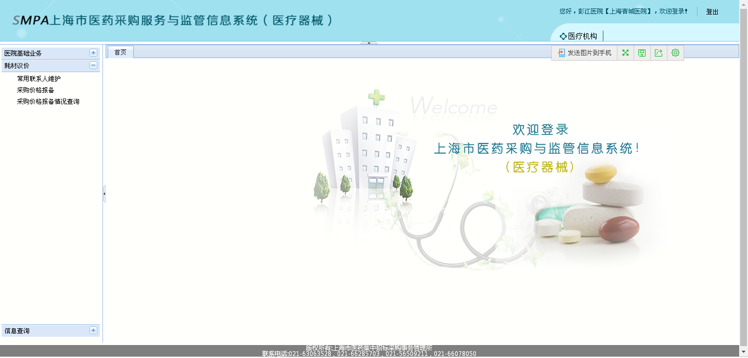
点击该菜单按纽，展开耗材议价的子菜单
耗材议价下的子功能菜单

点击该菜单按纽，展开医疗机构子菜单内容
图1-2-1-2：系统主页面

常用联系人维护
- 点击菜单“常用联系人维护”，进入指定功能
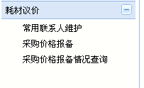
点击菜单进入功能
图1-2-2-1：菜单选择
- 可以通过查询查找所有已维护的有效联系人信息，可以在选中已有的联系人以后修改或删除该联系人信息，也可以通过点击新增来添加新的联系人
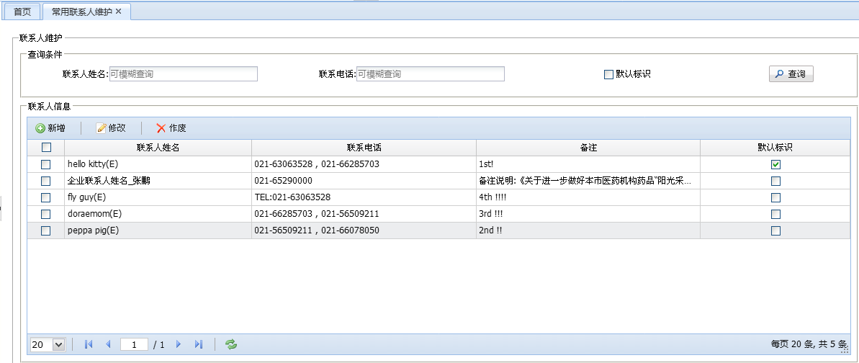
可根据需要输入查询条件，缩小查找范围
点击查询按纽，可根据已输入的查询条件查找满足条件的信息在联系人信息中显示
勾选默认标识即只查询默认联系人，可单独查询也可以和其他条件组合查询
可选中记录进行修改或作废，修改只能选择一条记录进行修改其操作同新增，作废可以选取多条记录同时作废
点击新增可添加新的联系人
默认标识为“是”在操作“采购价格报备”功能时作为默认的联系人被选中
勾选任一一个普通联系人的默认标识为选中状态，即可修改当前联系人为默认联系人
符合查询条件的联系人信息显示列表
图1-2-2-2：常用联系人维护主页面
- 点击新增按钮，新增常用联系人，录入完相关信息以后点击确认保存新增的联系人信息
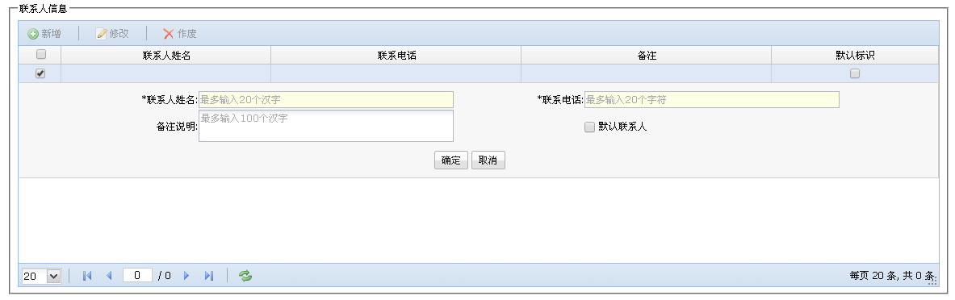

点击新增按纽之后则新增、修改和作废按纽变灰，完成新增操作之后才可以再次点击新增、修改和作废按纽
信息填写完成，点击确定，完成新增联系人的操作

若勾选设置默认，则该联系人将设置为默认联系人

输入联系人姓名和联系电话，必须输入

图1-2-2-3：新增联系人

采购价格报备
- 点击菜单“采购价格报备”，进入指定功能
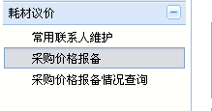
点击菜单进入功能
图1-2-3-1：菜单选择
- 可以通过查询查找所有流程中的、未确认的采购价格报备信息，可以选中状态为已填报未提交或已驳回待修改的采购价格报备信息进行修改或作废，也可以点击新增来新增新的采购价格报备信息
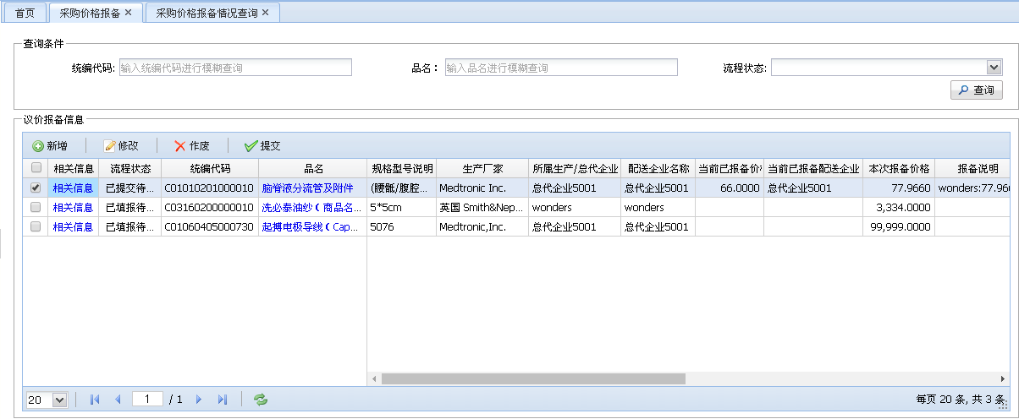
点击品名链接，即可打开耗材信息弹出框，耗材信息弹出框中可以查询该耗材同统编代码的所有耗材信息
通过输入查询条件进行数据筛选
选中记录后操作
点击新增按纽，增加新的耗材采购价格报备信息
采购价格报备的流程状态，已填报待提交的信息可以在选中后进行修改、作废和提交操作；已驳回待修改的信息可以作废但不能直接提交，必须先修改后再提交
点击查询按纽，查找符合已输入查询条件的信息在议价报备信息列表中进行显示
点击后可查看议价报备相关信息
符合条件的未确认、未作废的采购价格报备信息
当前已报备价格和当前已报备配送企业显示的是医疗机构对耗材已确认的、当前有效的议价信息
本次报备价格和报备说明显示的是医疗机构对于相关耗材本次报备的价格和说明
在资证系统勾选过该耗材的企业名称
本次与医疗机构议价的企业
图1-2-3-2：采购价格报备主页面
- 点击新增按钮，进行新的采购价格报备的填报。首先需要选择需要报备的品名，然后选择该医疗机构本次议价的配送企业，最后输入本次的报备结果和选择医疗机构方联系人，录入完成以后点击保存按钮，完成采购价格报备的新增

点击按纽选择配送企业，即可弹出配送企业选择框，系统会根据品名匹配符合条件的配送企业以供医疗机构选择本次可议价的配送企业
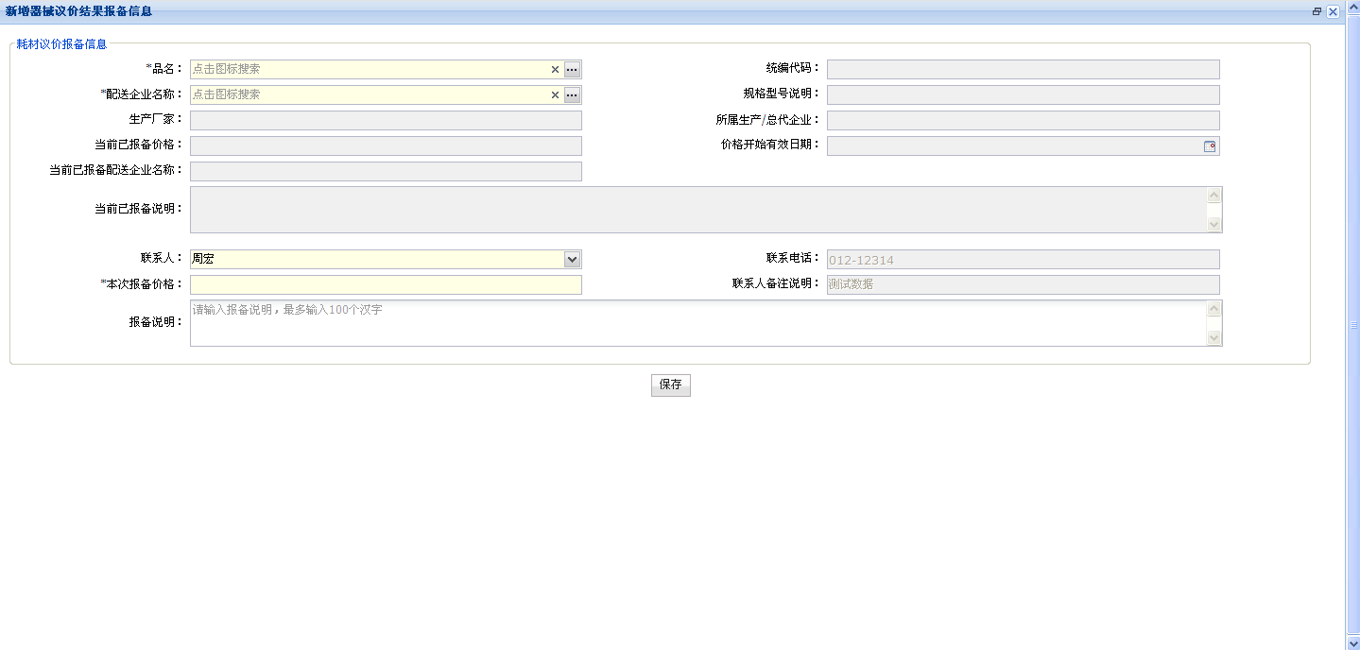
点击按纽即可选择品名，选择品名之后系统会自动回填统编代码、规格型号说明、生产厂家和所属生产/总代企业等与品名相关的字段内容
本次报备联系人信息，自动显示为默认联系人，可通过点击按纽选择已维护的联系人信息
选择品名之后，系统会查询当前耗材与登陆医疗机构之间是否存在已确认的、当前有效的议价信息，若存在，则系统会自动回填查询结果至当前已报备价格、当前已报备说明、价格有效开始日期和当前已报备配送企业名称这四个字段中进行展示，反之，若医疗机构对该耗材当前无有效的议价信息则当前已报备价格、当前已报备说明、价格有效开始日期和当前已报备配送企业名称这四个字段将显示为空
品名、配送企业名称和本次报备价格为必填项，输入完成之后点击保存按纽即可保存已输入的采购结果报备信息
图1-2-3-3：采购价格报备新增页面
- 选择已录入完成的采购价格报备信息，点击提交按钮，提交相关企业进行采购价格报备的确认。
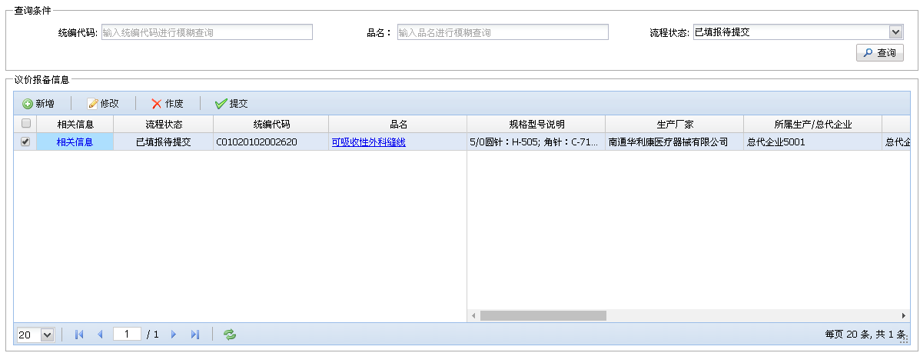
点击品名链接，即可打开耗材信息弹出框，耗材信息弹出框中可以查询该耗材同统编代码的所有耗材信息
点击提交，转给相关企业对议价报备信息进行确认
选中需要提交的议价报备信息
图1-2-3-5：采购价格报备提交

采购价格报备情况查询
- 点击菜单“采购价格报备情况查询”，进入指定功能
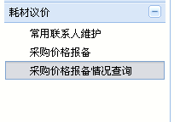
点击菜单进入功能
图1-2-4-1：采购价格报备情况查询主页面
- 选中采购价格报备情况查询，录入查询条件即可查询出符合条件的议价信息，若直接点击【查询】按钮，即可将所有符合条件的议价信息在页面上显示
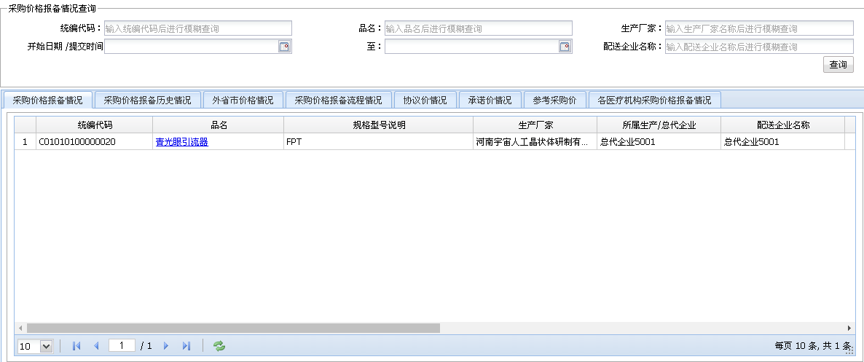
点击品名链接，即可打开耗材信息弹出框，耗材信息弹出框中可以查询该耗材同统编代码的所有耗材信息
点击标题名即可进入相关查询页面点击标题名即可进入相关查询页面
点击标题名即可进入相关查询页面
可通过单一查询条件或组合查询条件，点击查询按纽，查询符合条件的数据在下方分类查询结果列表中进行显示
通过输入查询条件，进行数据筛选
采购价格报备情况为查询当前登陆医疗机构已完成报备、当前有效的医疗器械议价情况
当前登陆系统的医疗机构对该耗材与相关配送企业之间已完成报备（流程状态为已确认）且当前有效的医疗器械议价情况只有一条
图1-2-4-1：采购价格报备情况
点击标题名即可进入相关查询页面
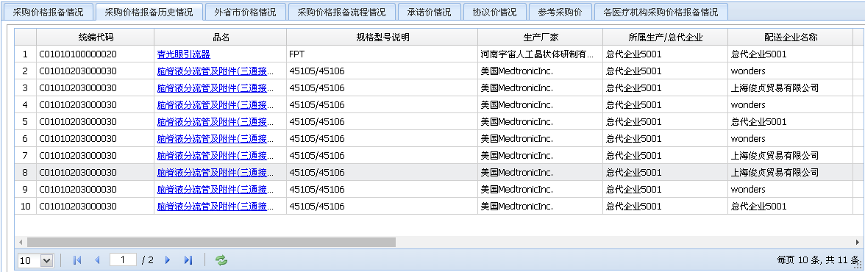
采购价格报备历史情况：查询当前登陆医疗机构已完成报备、已失效的医疗器械历史议价情况
当前登陆系统的医疗机构对该耗材与相关配送企业之间已完成报备（流程状态为已确认）但当前已失效的历史议价情况，如果已多次议价就会显示多条
图1-2-4-2：采购价格报备历史情况
点击标题名即可进入相关查询页面
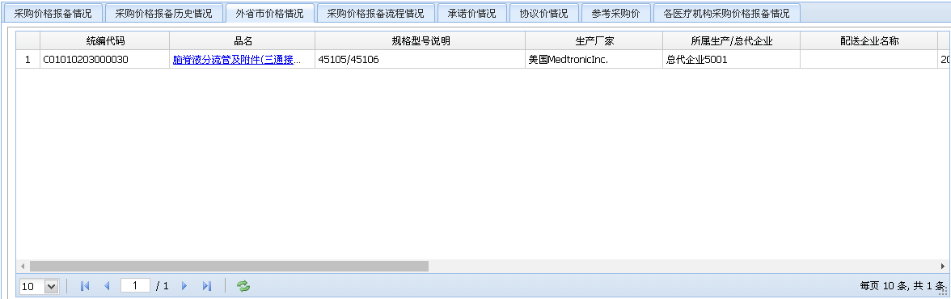
外省市价格情况为查询所有企业已上报至平台的、当前有效的外省市价格
图1-2-4-3：外省市价格情况

点击流程状态下拉箭头，即可通过流程状态筛选符合条件的数据
点击标题名即可进入相关查询页面
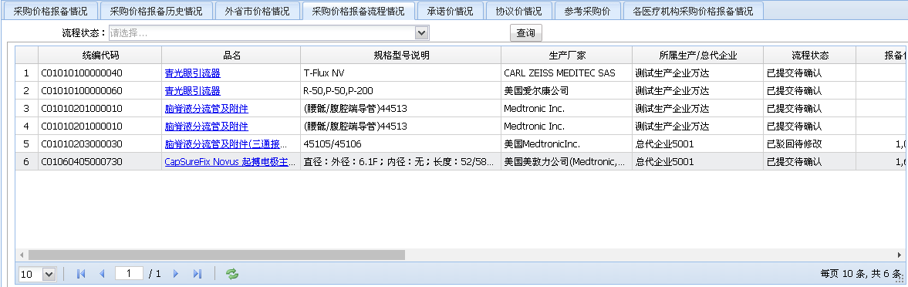
采购价格报备流程情况为查询当前登陆医疗机构处于报备流程中的、未作废的医疗器械议价情况，可根据流程状态单一查询或结合流程状态及其他查询条件组合查询符合条件的信息
可根据流程状态单一查询或结合其他查询条件组合筛选数据
只能查询已提交待确认和已驳回待修改的信息
图1-2-4-4：采购价格报备流程情况
点击标题名即可进入相关查询页面
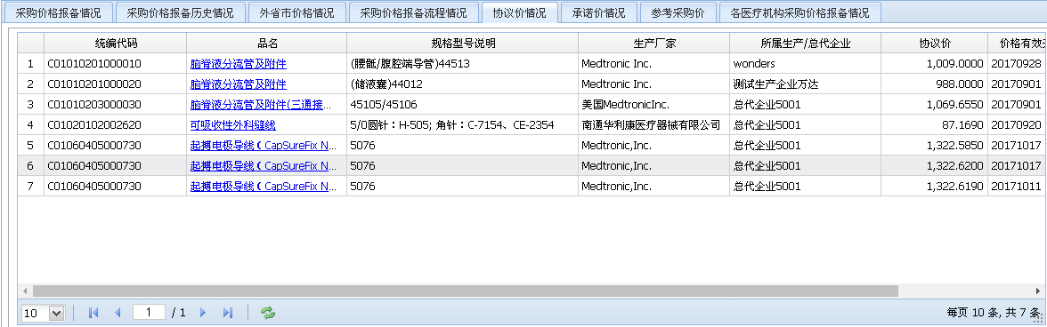
协议价情况为可查询所有企业已上报至平台的、当前有效的协议价信息
图1-2-4-5：协议价情况
点击标题名即可进入相关查询页面

承诺价情况为可查询所有企业已上报至平台的、当前有效的承诺价信息
图1-2-4-6：承诺价情况
点击标题名即可进入相关查询页面
医疗机构结算价格情况为查询本医疗机构已上报至平台的、当前有效的参考采购价
图1-2-4-7：参考采购价

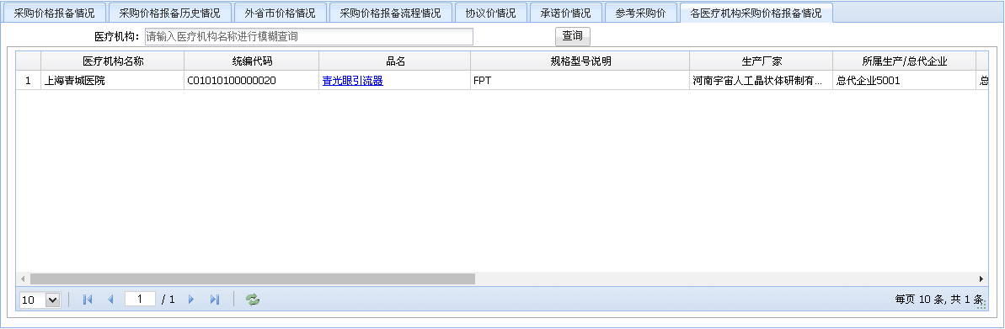
点击标题名即可进入相关查询页面
可输入部分医疗机构名称模糊查询
点击查询按纽即可根据医疗机构名称筛选数据
可查询所有医疗机构当前有效的采购价格报备情况
图1-2-4-8：各医疗机构采购价格报备情况

企业操作指南

医疗器械药议价操作指南说明
该文档的内容主要针对于医疗器械议价功能药企端的操作流程性指南，后续文档内容主要针对于用户如何完成医疗器械采购价格报备确认的业务操作，非针对于系统的详细功能说明，若需要具体了解系统的各业务功能，请参照用户操作手册。
请根据业务操作流程的说明，依次进行“系统登录”、“常用联系人维护”、“ 采购价格报备确认”、“采购价格报备情况查询”和“外省市价格填报”的操作来完成医疗器械议价确认的操作。

业务操作流程

系统登录
- 打开网页浏览器（建议使用IE8.0，请勿使用火狐，谷歌浏览器），输入系统网址（biz.smpaa.cn/ysxtqx），通过使用登陆资证系统的账户登录系统

输入企业用于登陆资证系统的用户名和密码
填写完用户名、密码和验证码，点击按纽登陆系统
图2-2-1-1：用户登陆页面
- 登录系统以后，点击“企业”>“耗材议价”，打开耗材议价相关功能菜单页，本次耗材议价共分为“采购价格报备确认”、“ 采购价格报备情况查询”、“常用联系人维护”和“外省市价格填报”四个功能点
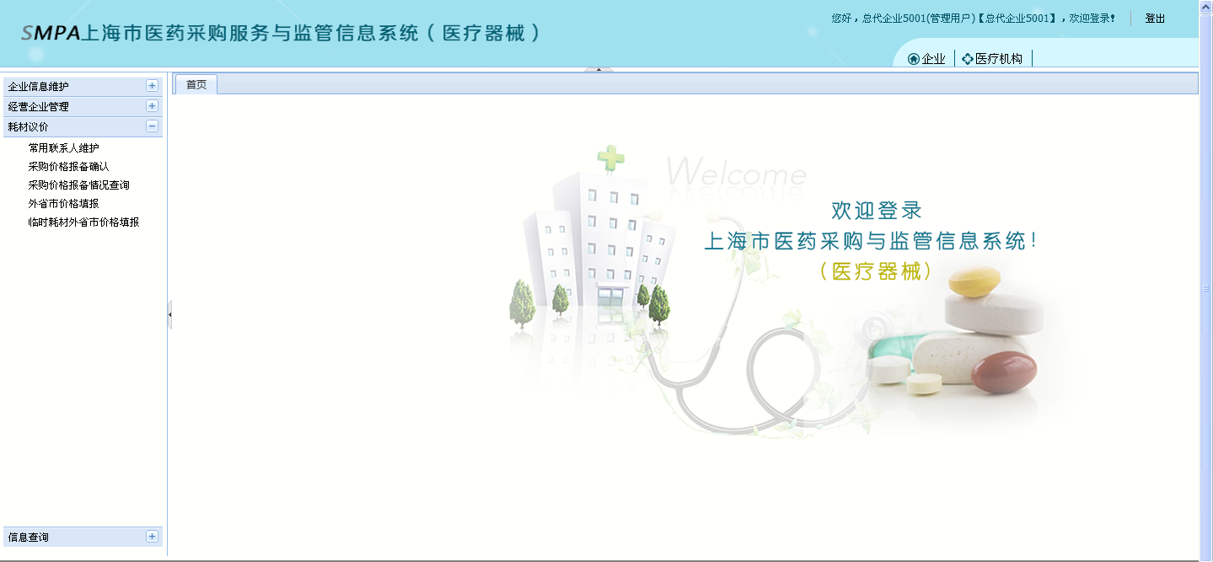
点击该菜单按纽，展开企业子菜单内容
点击该菜单按纽，展开耗材议价的子菜单内容
耗材议价下的子功能菜单
图2-2-1-2：系统主页面

常用联系人维护
- 点击菜单“常用联系人维护”，进入指定功能
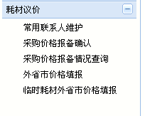
图2-2-2-1：菜单选择
- 可以通过查询查找所有已维护的有效联系人信息，可以在选中已有的联系人以后修改或删除该联系人信息，也可以通过点击新增来添加新的联系人
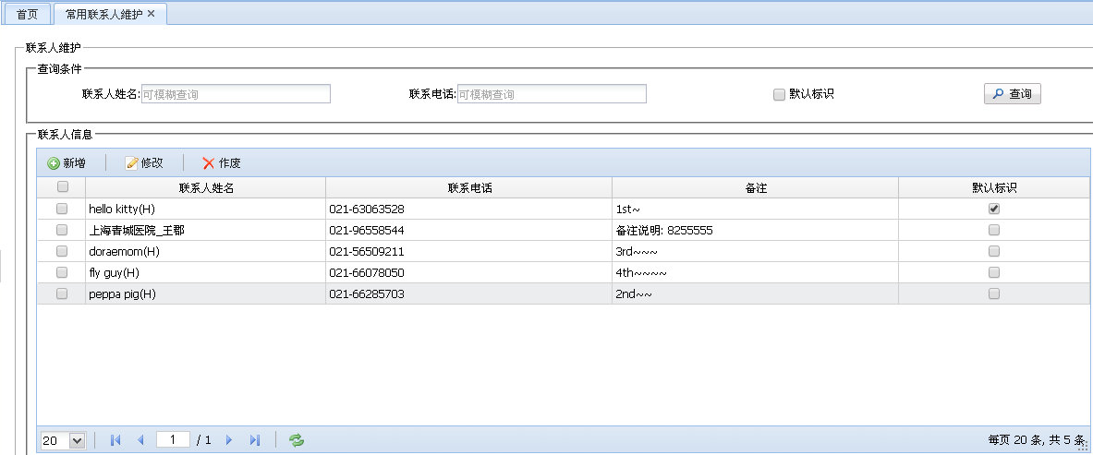
可根据需要输入查询条件，缩小查找范围
点击查询按纽，可根据已输入的查询条件查找满足条件的信息在联系人信息中显示
勾选默认标识即只查询默认联系人，可单独查询也可以和其他条件组合查询
可选中记录进行修改或作废，修改只能选择一条记录进行修改其操作同新增，作废可以选取多条记录同时作废
点击新增按纽可添加新的联系人
默认标识为“是”在操作“采购价格报备”功能时作为默认的联系人被选中
勾选任一一个普通联系人的默认标识为选中状态，即可修改当前联系人为默认联系人
显示所有符合条件的、未作废的联系人信息
图2-2-2-2：常用联系人维护主页面
- 点击新增按钮，新增常用联系人，录入完相关信息以后点击确认保存新增的联系人信息
点击新增按纽之后则新增、修改和作废按纽变灰，完成新增操作之后才可以再次点击新增、修改和作废按纽

信息填写完成，点击确定，完成新增联系人的操作

若勾选设置默认，则该联系人将设置为默认联系人

输入联系人姓名和联系电话，必须输入

图2-2-2-3：新增联系人

议价结果报备确认
- 点击菜单“议价结果报备”，进入指定功能
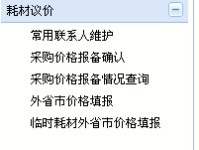
点击菜单进入功能
图2-2-3-1：菜单选择

- 可以通过查询查找所有已提交的议价报备信息，可以选中一条或多条的议价报备记录进行确认，可以根据实际情况点击通过或拒收按纽确认已选中的议价报备信息

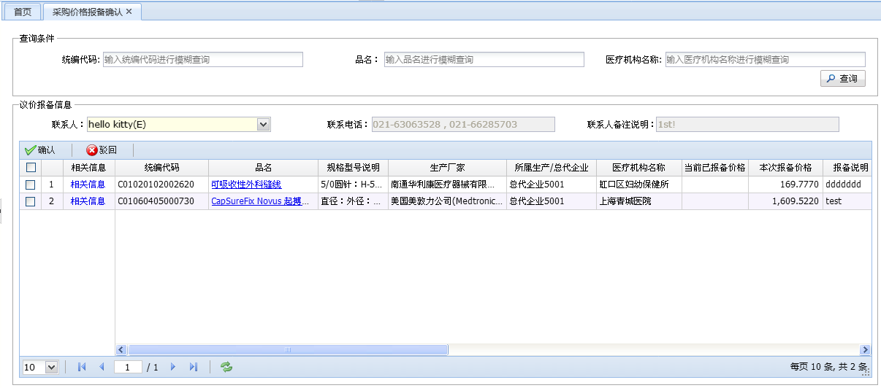
点击品名链接，即可打开耗材信息弹出框，耗材信息弹出框中可以查询该耗材同统编代码的所有耗材信息
通过输入查询条件进行数据筛选
点击查询按纽，查找符合输入查询条件的信息在议价报备信息列表中显示
点击后可查看报备相关信息
显示登陆企业的默认联系人信息
符合条件的待确认的议价报备信息
点击该按纽进行联系人的选择
显示医疗机构与本企业对该耗材流程中的、未确认的采购价格报备结果
医疗机构和本企业之间对于该耗材已确认的、当前有效的议价价格
图2-2-3-2：采购价格报备确认页面

- 点勾选一条或多条记录，点击【通过】按钮，即表示已勾选的信息确认成功；点击【拒收】按钮，即表示已勾选的信息确认不成功，确认不成功的信息企业可在采购价格报备情况查询——采购价格报备流程情况中查询到，其状态为已驳回待修改
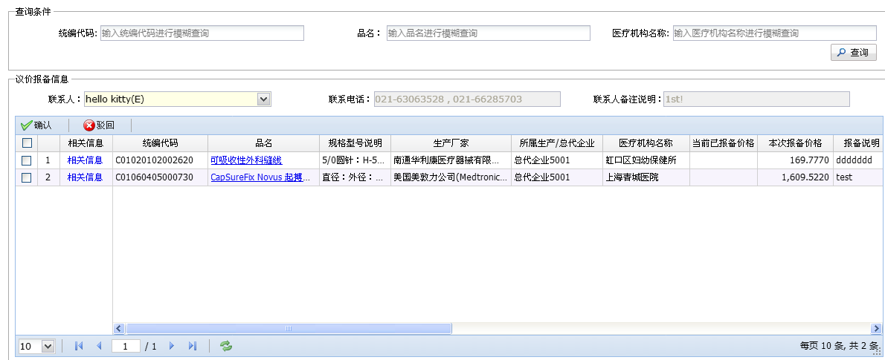
可勾选一条或多条信息，点击驳回按纽表示已勾选的信息确认不通过、确认不通过的信息可在采购价格报备情况查询——采购价格报备流程情况中查询到，其状态为已驳回待修改，医疗机构可修改后重新提交
勾选一条或多条信息，点击通过按纽，表示已勾选的信息确认成功，确认成功后的议价信息将会覆盖之前有效的议价信息
图2-2-3-3：采购价格报备确认—通过或拒收功能

采购价格报备情况查询
- 点击菜单“采购价格报备情况查询”，进入指定功能
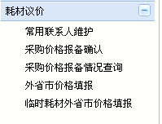
点击菜单进入功能

图2-2-4-1：采购价格报备情况查询主页面

- 选中采购价格报备情况查询，录入查询条件即可查询出符合条件的议价信息，若直接点击【查询】按钮，即可将所有符合条件的议价信息在页面上显示

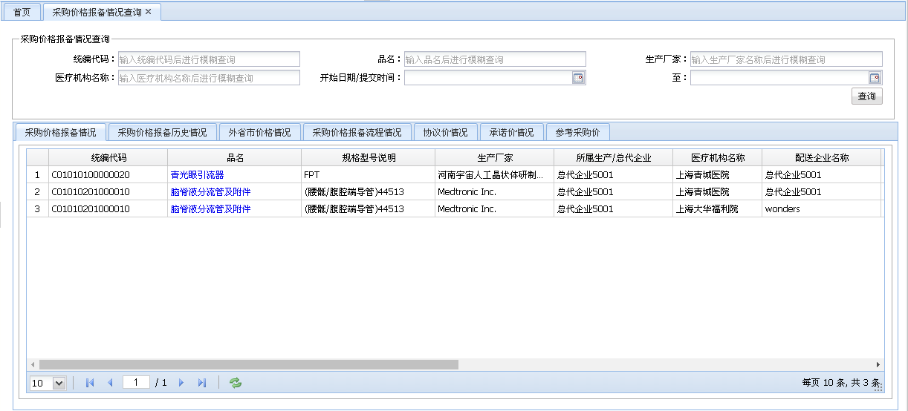
点击品名链接，即可打开耗材信息弹出框，耗材信息弹出框中可以查询该耗材同统编代码的所有耗材信息
点击标题名即可进入相关查询页面
可通过单一查询条件或组合查询条件，点击查询按纽，查询符合条件的数据在下方分类查询结果列表中进行显示
通过输入查询条件，进行数据筛选
采购价格报备情况为查询当前登陆医疗机构已完成报备、当前有效的医疗器械议价情况
本企业与医疗机构之间对于该耗材已完成报备（流程状态为已确认）且当前有效的医疗器械议价情况只有一条
图2-2-4-2：采购价格报备情况

点击标题名即可进入相关查询页面
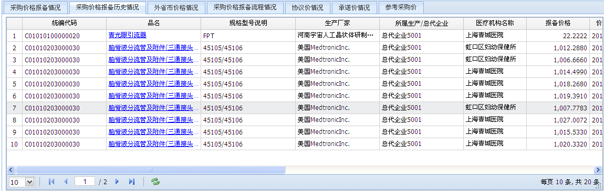
采购价格报备历史情况为查询企业与医疗机构已完成报备、已失效的医疗器械历史议价情况
本企业与医疗机构之间对该耗材已完成报备（流程状态为已确认）但当前已失效的历史议价情况，如果已多次议价就会显示多条
图2-2-4-3：采购价格报备历史情况

点击标题名即可进入相关查询页面

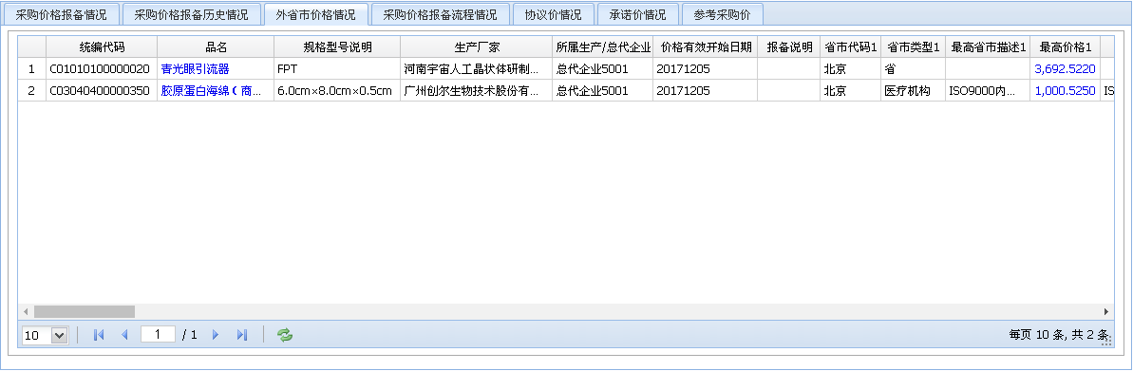
外省市价格情况为查询所有企业已上报至平台的、当前有效的外省市价格
生产/总代企业可以点击价格链接即可查看本企业或其下级企业上传的外省市价格图片，但对于其他企业上传的外省市价格图片信息无链接显示，不能查看
图2-2-4-4：外省市价格情况

点击标题名即可进入相关查询页面

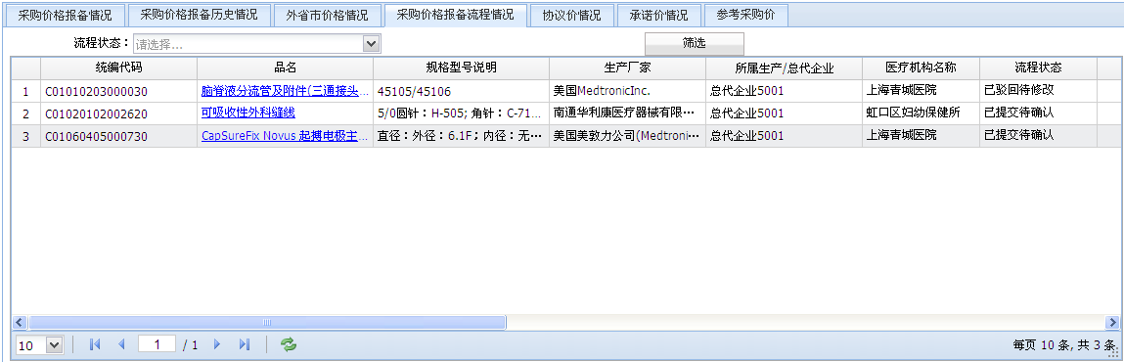
采购价格报备流程情况为查询企业与医疗机构之间对该耗材处于报备流程中的、未作废的医疗器械议价情况，可根据流程状态单一查询或结合流程状态及其他查询条件组合查询符合条件的信息
可根据流程状态单一查询或结合其他查询条件组合筛选数据
只能查询已提交待确认和已驳回待修改的信息
点击流程状态下拉箭头，即可通过流程状态筛选符合条件的数据

图2-2-4-5：采购价格报备流程情况

点击标题名即可进入相关查询页面
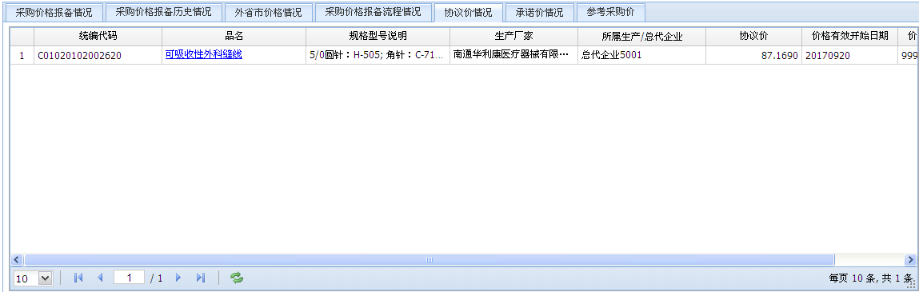
协议价情况为可查询所有企业已上报至平台的、当前有效的协议价信息
图2-2-4-6：协议价情况

点击标题名即可进入相关查询页面
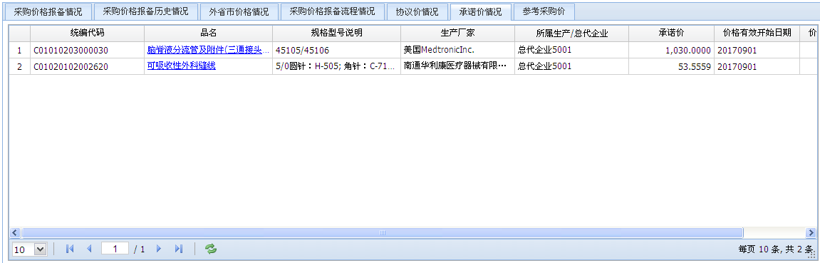
承诺价情况为可查询所有企业已上报至平台的、当前有效的承诺价信息
图2-2-4-7：承诺价情况

点击标题名即可进入相关查询页面
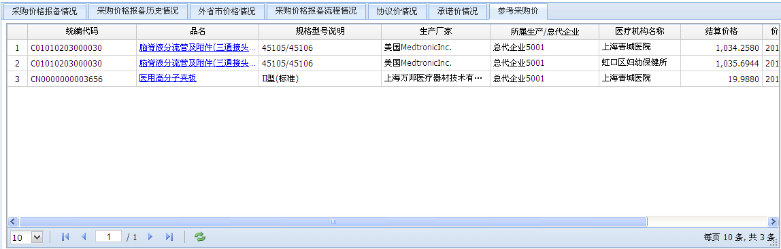
医疗机构结算价格情况为查询所有医疗机构已上报至平台的、当前有效的参考采购价
图2-2-4-8：参考采购价

外省市价格填报
- 点击菜单“外省市价格填报”，进入指定功能
图2-2-5-1：菜单选择
- 可以通过查询查找所有已填报的外省市价格信息，可以在选中已有的外省市价格信息以后修改或作废该外省市价格信息或提交该外省市价格至药事所审核，也可以通过点击新增来添加新的外省市价格信息，但流程中的耗材在未审核通过前无法再次填报
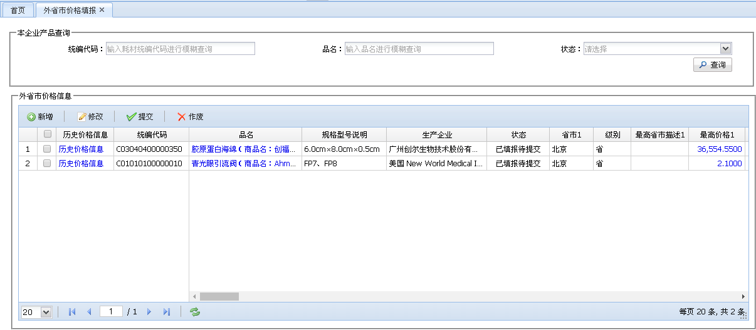
点击品名链接，即可打开耗材信息弹出框，耗材信息弹出框中可以查询该耗材同统编代码不同品名的所有信息
状态为已填报待提交的信息可以修改、提交和作废；状态为已驳回待修改的数据可以作废，提交必须先修改后提交
可根据需要输入查询条件，缩小查找范围
可选中记录进行修改或作废，修改只能选择一条记录进行修改其操作同新增，作废可以选取多条记录同时作废
点击新增可添加新的外省市价格信息
点击后可查看历史价格信息
点击价格链接即可查看本企业填报外省市价格时上传的附件
点击查询按纽，可根据已输入的查询条件查找满足条件的信息在联系人信息中显示
显示所有符合条件的流程中的、未作废的外省市价格信息
图2-2-5-2：外省市价格填报主页面

- 点击新增按钮，新增外省市价格，录入完相关信息以后点击确定按纽保存新增的外省市价格信息

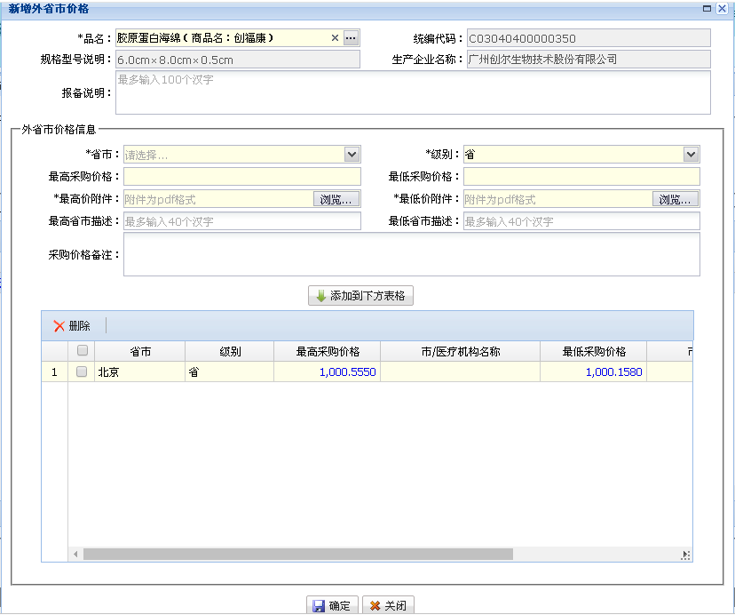
品名为必填项，点击按纽即可选择品名，只可以查询本企业已勾选的医疗器械产品来填报外省市价格，选择品名之后系统会自动回填统编代码、规格型号说明、生产厂家等与品名相关的字段内容
新增时，系统会根据耗材统编代码自动回填最近一次审核通过且当前有效的外省市价格信息作为初始值在页面中显示，若为第一次填报或当前无有效的外省市价格信息，则列表中将不会显示任何明细
可勾选一条或多条明细信息点击删除按纽，即可删除已勾选的外省市价格明细
最低采购价格应输入数字（不能输入0），数字位数最大为16位，小数位最多为4位，不能为负数
省市必填，点击下拉框选择省市，目前支持填报北京、天津、江苏、广东和浙江等十五个省市
点击相关明细的图片链接，即可查看为该省市价格上传的图片信息
信息填写完成，保存时至少填写一个外省市价格并上传图片。填报无误点击确定按纽，完成新增外省市价格的操作
附件上传仅支持PDF格式
级别为必填项，点击下拉框即可选择级别，级别是对省市的描述
填写完成之后，点击添加到下方表格按纽即可将已填报的外省市价格信息生成一条明细并且在下方的表格中进行显示
若级别选择省，则最高和最低省市描述可以为空；若级别若为市，则最高和最低省市描述必填
附件上传仅支持PDF格式
最高采购价格应输入数字（不能输入0），数字位数最大为16位，小数位最多为4位，不能为负数

图2-2-5-3：新增外省市价格

使用手册

医疗机构部分

采购价格报备
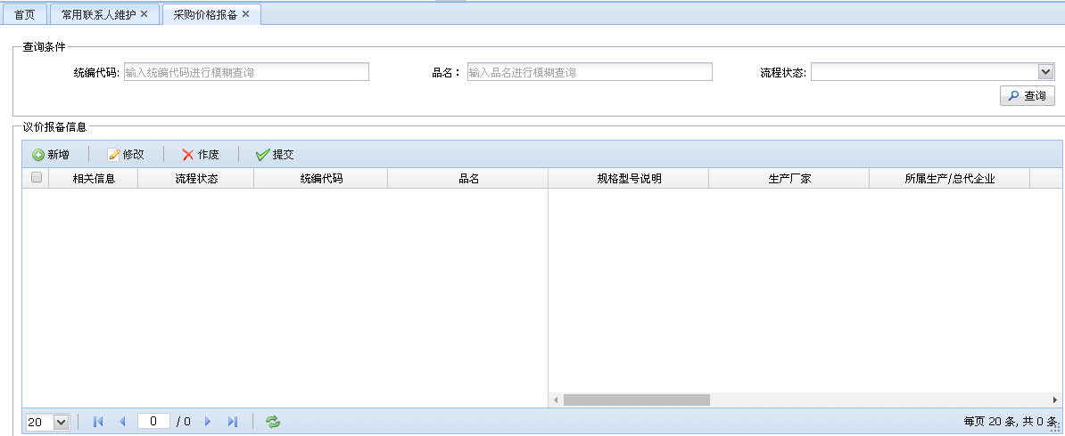
图3-1-1-1 采购价格报备页面
- 输入查询条件点击【查询】按钮即可查询所有符合查询条件的未作废和未确认的信息；流程状态的初始值为已填报待提交可以勾选为其他流程或无状态；若不输入查询条件直接点击【查询】按钮即可查询所有已存在、未作废且正在流程中的信息并且在议价报
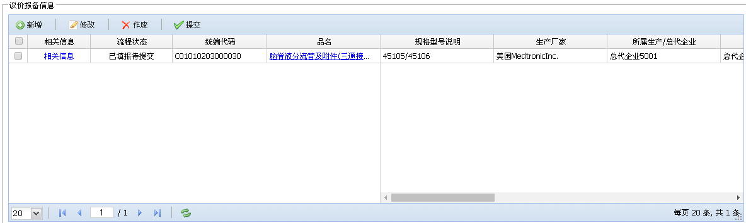
图 3-1-1-2议价报备查询结果页面
- 在议价报备信息表格中，第一列为【相关信息】链接，可点击该链接，如下图3-1-1-3所示，即可查询器械相关信息。该页面提供对于该器械的多种查询，如器械基本信息、外省市价格情况、采购价格报备历史情况
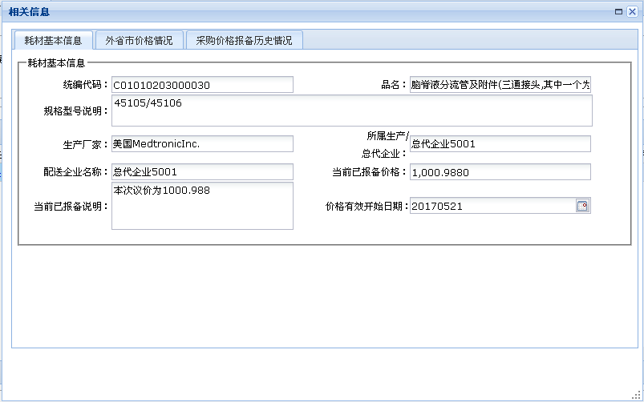
图 3-1-1-3相关信息页面
    - 耗材基本信息页面会显示耗材的基本信息，如规格型号、生产厂家、所属生产/总代企业（即资证系统选取耗材的企业名称）、配送企业名称、当前已报备价格、当前已报备说明和价格有效开始日期
      - 当前已报备价格、当前已报备说明和价格有效开始日期，这三个字段主要为当前耗材在当前医疗机构和该医疗机构所选的配送企业之间已确认的、当前有效的议价价格、报备说明和价格有效开始日期
    - 外省市价格情况可查询所有企业上报至平台已审核通过且当前有效的医疗器械产品外省市销售价格
    - 采购价格报备历史情况可查询当前医疗机构已完成报备的、已失效的医疗器械采购历史情况
- 在议价报备信息表格中，品名将以可点击链接形式展现，点击品名链接，即可打开耗材信息弹出框，如下图3-1-1-4所示，该耗材信息弹出框中可以查询该耗材同统编代码不同品名的所有信息

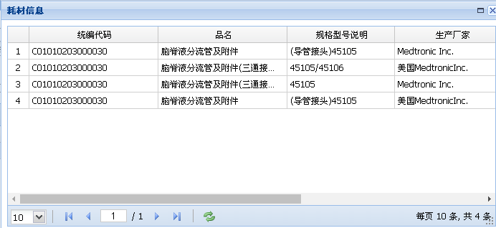
图3-1-1-4耗材信息页面
- 点击【新增】按钮，打开新增器械议价结果报备信息页面即可新增一条议价报备信息，如下图3-1-1-5所示
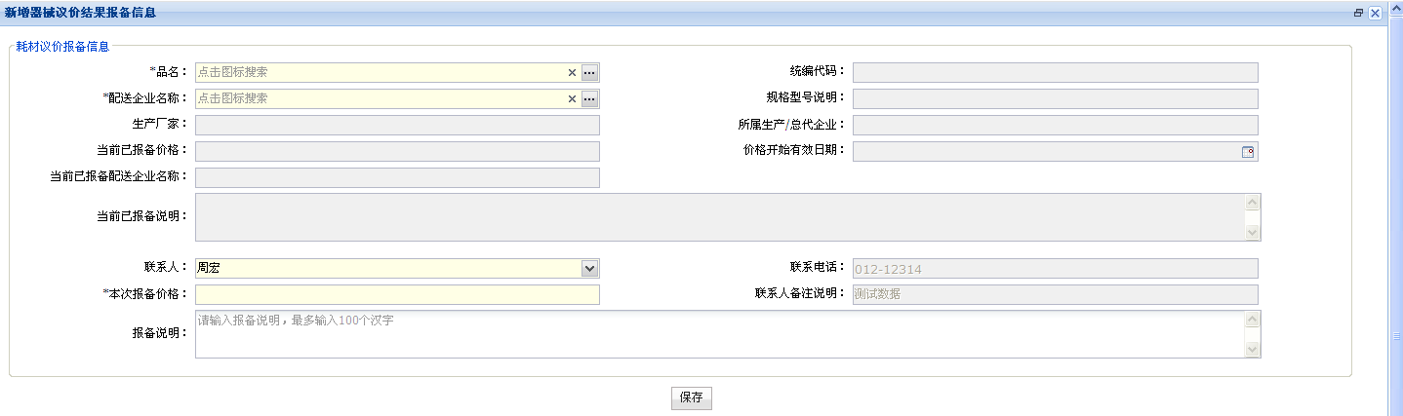
图3-1-1-5新增器械议价结果报备信息页面
    - 在耗材议价报备信息框中，品名、配送企业名称、联系人、本次报备价格为必填项，点击按纽即可选择品名，选择品名之后系统会自动回填统编代码、规格型号说明、生产厂家和所属生产/总代企业等与品名相关的字段内容并且查询当前耗材在当前医疗机构是否存在已确认的、当前有效的议价信息，若存在，则系统并自动回填当前已报备价格、当前已报备说明、价格有效开始日期和当前已报备配送企业名称这四个字段，反之，若医疗机构对该耗材当前无有效的议价信息则当前已报备价格、当前已报备说明、价格有效开始日期和当前已报备配送企业名称这四个字段将显示为空；点击按纽，即可弹出配送企业选择框，系统会根据品名匹配符合条件的配送企业以供医疗机构选择本次可议价的配送企业
      - 若医疗机构还没有联系人请先操作常用联系人维护功能新增联系人再新增采购价格报备
      - 器械议价价格若高于承诺价的最高价*1.1、协议价的最高价*1.1、结算价的最高价*1.1和五省市采购价格的最高价*1.1，则系统会予以提示，但仍然允许保存
      - 议价时，有以下几种情况及处理方法
          - 若待议价的耗材有当前有效的外省市价格即可直接议价，反之，若无外省市价格或无当前有效的外省市价格信息，无法直接议价
          - 若耗材有这三种情况：①高价器械；②无外省市价格；③外省市价格已失效且无当前有效的外省市价格信息，可以让药事所授权，授权之后可直接议价；对于高价器械，即使当前有效的且审核通过的外省市价格信息，也需由药事所授权后才可以议价
          - 对于上述三种情况，若无药事所授权，但其他医疗机构已有授权、有议价、有采购，则所有医疗机构对于该耗材均可以议价
      - 查询品名或配送企业名称时，可根据相关查询条件查询符合条件的信息，查询条件均支持模糊查询，查询条件不必全部填写，用户可选择一个条件输入部分字符进行模糊查询
      - 采购价格为必填项，请输入小于15位且小数点少于等于4位的数字，不可以填入0、负数或其他字符
      - 若医疗机构报备时，对于当前耗材医疗机构和配送企业之间存在一条流程中的议价报备信息，无法新增
      - 对于流程状态为“已驳回待修改”的报备信息必须先修改保存以后才能再提交，修改完成以后流程状态将变更为“已填报待提交”
      - 点击【保存】按钮，即可将已填报的报备信息进行保存，保存成功之后系统会关闭新增器械议价结果报备信息页面回到主页面，已填报的信息会在议价报备信息表格中进行显示
- 点击【修改】按钮，即可修改已填报的议价报备信息，其操作方法同新增。只能修改已填报待提交或已驳回待修改的信息，已作废或提交的信息不能进行修改
- 点击【作废】按钮，即可作废状态为已填报待提交或已驳回待修改的信息，作废之后页面将不再显示该条信息
- 点击【提交】按钮，即可提交状态为已填报待提交的信息至相关企业进行确认，对于已提交的信息不能操作作废、修改和提交

常用联系人维护
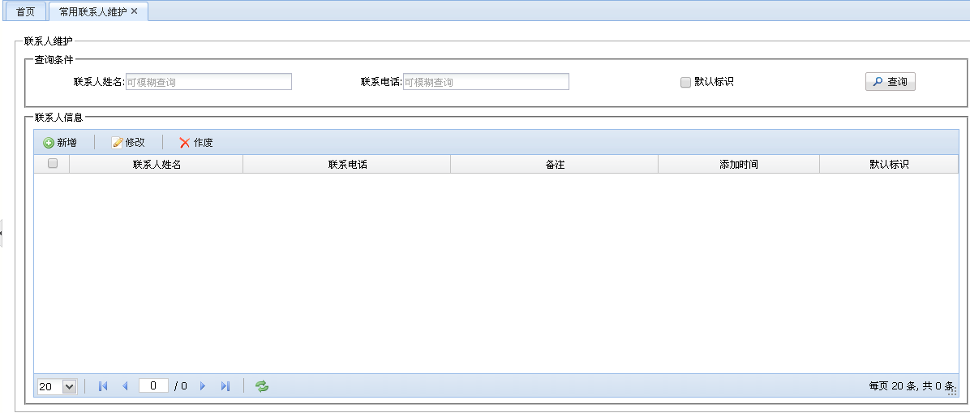
图3-1-2-1 常用联系人维护页面
- 根据查询条件点击【查询】按钮或者直接点击【查询】按钮，即可查询出符合条件的所有已存在未作废的联系人信息，本系统支持模糊查询
- 点击【新增】按钮，即可新增联系人信息，如下图3-1-2-2所示
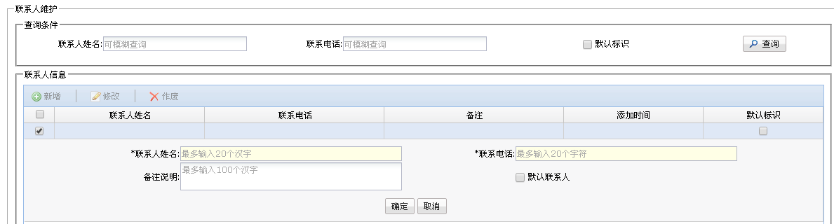
图 3-1-2-2新增联系人信息页面
    - 新增联系人时，联系人姓名和联系电话为必填项，请按照提示输入
    - 维护联系人时，勾选选中默认联系人，则该联系人会自动设置为默认联系人；而原来的默认联系人就会变成普通联系人
    - 若页面中无任何联系人，则新增时无论是否勾选默认联系人都会将此人设置为默认联系人
    - 新增联系人时若该机构下已存在姓名相同的有效的联系人则予以提示，不做强制拦截，若该机构下已存在姓名和联系电话都相同的有效联系人信息则予以拦截
- 选择一条记录，点击【修改】按钮，即可对已选中的联系人信息进行修改，操作方式与新增相同
- 选择一条或多条记录，点击【作废】按钮，即可对已选中的联系人信息进行作废

采购价格报备情况查询
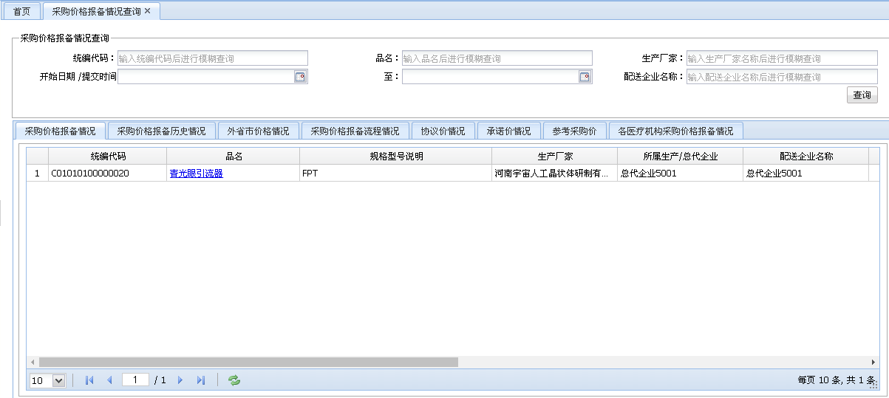
图 3-1-3-1采购价格报备情况查询页面
- 录入查询条件即可查询出符合条件的议价信息，若直接点击【查询】按钮，即可将所有符合条件的议价信息在页面上显示
- 本查询功能提供多种与登陆医疗机构相关的采购价格报备情况查询，如采购价格报备情况、采购价格报备历史情况、外省市价格情况、采购价格报备流程情况、协议价情况、承诺价情况、参考采购价、各医疗机构采购价格报备情况
  - 采购价格报备情况：查询当前登陆医疗机构已完成报备、当前有效的医疗器械议价情况
  - 采购价格报备历史情况：查询当前登陆医疗机构已完成报备、已失效的医疗器械历史议价情况
  - 外省市价格情况：查询所有企业已上报至平台的、当前有效的外省市价格
  - 采购价格报备流程情况：查询当前登陆医疗机构处于报备流程中的、未作废的医疗器械议价情况，可根据流程状态单一查询或结合流程状态及其他查询条件组合查询符合条件的信息
  - 协议价情况：可查询所有企业已上报至平台的、当前有效的协议价情况
  - 承诺价情况：可查询所有企业已上报至平台的、当前有效的承诺价情况
  - 参考采购价：可查询本医疗机构已上报至平台的、当前有效的参考采购价
  - 各医疗机构采购价格报备情况：可查询所有医疗机构采购价格报备情况

企业部分

采购价格报备确认
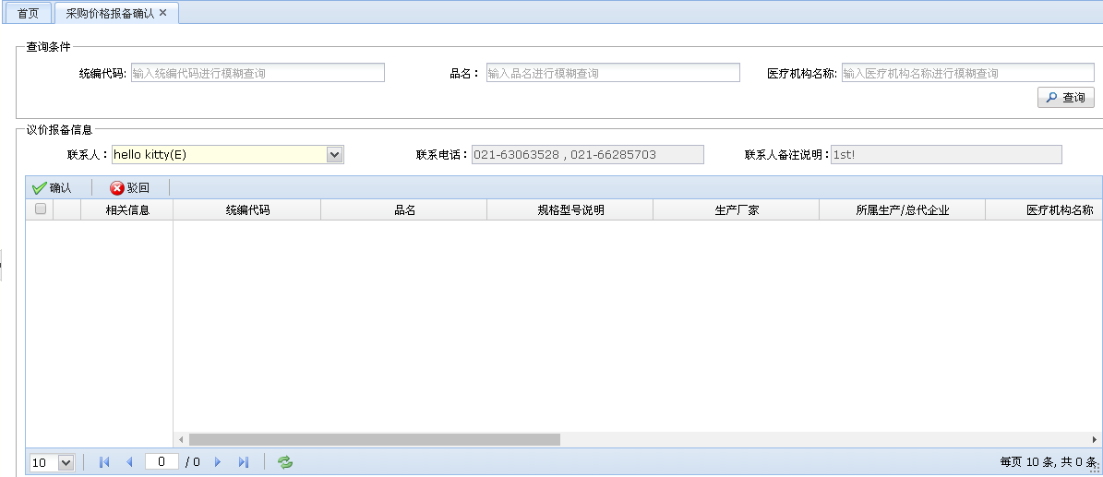
图3-2-1-1 采购价格报备确认
- 录入查询条件即可查询出符合条件的已提交待确认的议价信息，若直接点击【查询】按钮，即可将所有医疗机构对于当前企业已提交待确认的议价信息在页面的议价报备信息列表中进行显示，如下图3-2-1-2所示
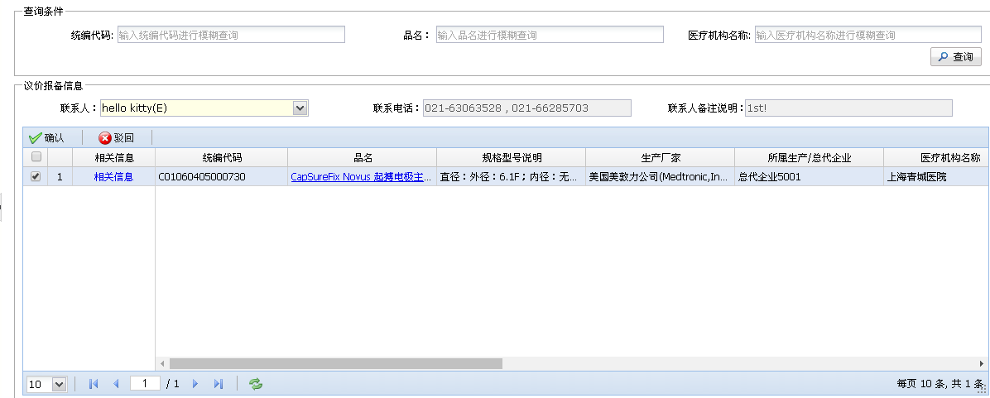
图3-2-1-2议价报备信息列表
- 在议价报备信息表格中，第一列为【相关信息】链接，如下图 3-2-1-3所示，可点击该链接，即可查看该药品的相关信息，包括耗材基本信息、外省市价格信息和采购价格报备历史情况
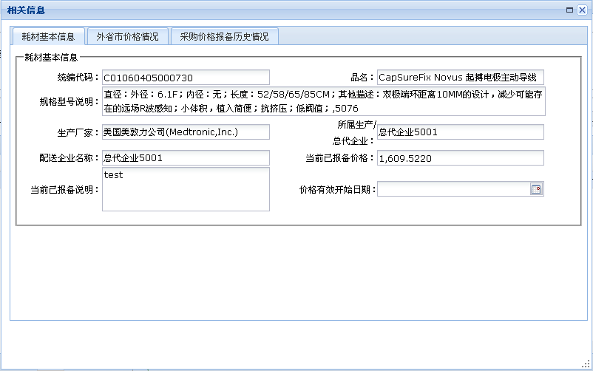
图 3-2-1-3相关信息页面
- 耗材基本信息页面会显示耗材的基本信息，如规格型号、生产厂家、所属生产/总代企业（即资证系统选取耗材的企业名称）、配送企业名称、当前已报备价格、当前已报备说明和价格有效开始日期
  - 当前已报备价格、当前已报备说明和价格有效开始日期显示的是当前耗材在本企业与提交采购价格报备的医疗机构之间已存在的、当前有效的议价信息
- 外省市价格情况可查询所有企业上报至平台已审核通过且当前有效的医疗器械产品外省市销售价格
- 采购价格报备历史情况可查询当前企业已完成报备的、已失效的医疗器械采购历史情况

- 在议价报备信息表格中，品名将以可点击链接形式展现，点击品名链接，即可打开耗材信息弹出框，如下图3-2-1-4所示，该耗材信息弹出框中可以查询该耗材同统编代码不同品名的所有信息
图3-2-1-4耗材信息页面
- 在议价报备信息框中，会显示当前登陆企业的默认联系人和联系电话，用户亦可点击联系人下拉框选择其他联系人
- 勾选一条或多条记录，点击【通过】按钮，即表示已勾选的信息确认成功
- 勾选一条或多条记录，点击【拒收】按钮，即表示已勾选的信息确认不成功，确认不成功的信息其流程状态会变成已驳回待修改

常用联系人维护
图3-2-2-1 常用联系人维护页面
- 根据查询条件点击【查询】按钮或者直接点击【查询】按钮，即可查询出符合条件的所有已存在未作废的联系人信息，本系统支持模糊查询
- 点击【新增】按钮，即可新增联系人信息，如下图3-2-2-2所示
图 3-2-2-2新增联系人信息页面
    - 新增联系人时，联系人姓名和联系电话为必填项，请按照提示输入
    - 维护联系人时，勾选选中默认联系人，则该联系人会自动设置为默认联系人；而原来的默认联系人就会变成普通联系人
    - 若页面中无任何联系人，则新增时无论是否勾选默认联系人都会将此人设置为默认联系人
    - 新增联系人时若该机构下已存在姓名相同的有效的联系人则予以提示，不做强制拦截，若该机构下已存在姓名和联系电话都相同的有效联系人信息则予以拦截
- 选择一条记录，点击【修改】按钮，即可对已选中的联系人信息进行修改，操作方式与新增相同
- 选择一条或多条记录，点击【作废】按钮，即可对已选中的联系人信息进行作废

采购价格报备情况查询
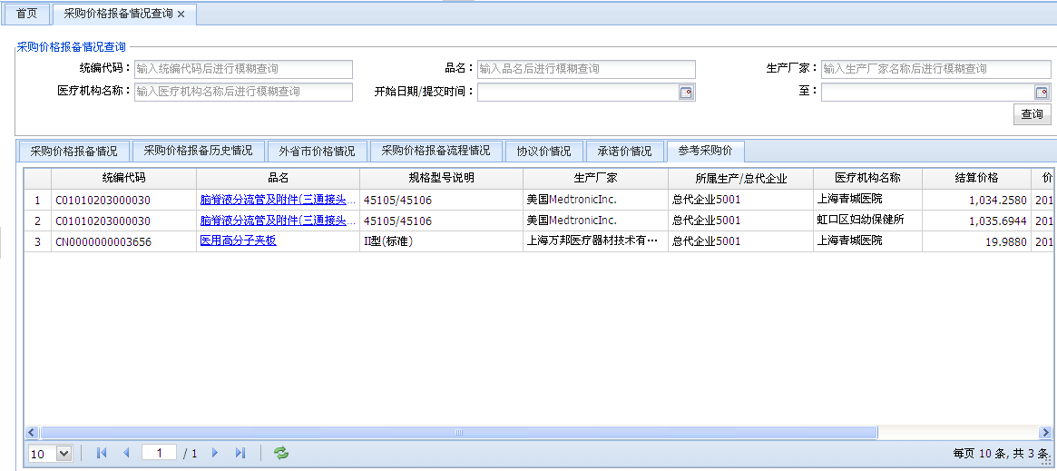
图 3-2-3-1采购价格报备情况查询页面
- 录入查询条件即可查询出符合条件的议价信息，若直接点击【查询】按钮，即可将所有符合条件的议价信息在页面上显示
- 本查询功能提供多种与当前企业相关的采购价格报备情况查询，如采购价格报备情况、采购价格报备历史情况、外省市价格情况、采购价格报备流程情况、协议价情况、承诺价情况、参考采购价
  - 采购价格报备情况：查询当前登陆企业已完成报备且当前有效的医疗器械议价情况
  - 采购价格报备历史情况：查询当前登陆企业已完成报备且已失效的医疗器械历史议价情况
  - 外省市价格情况：查询所有企业已上报至平台的、当前有效的外省市价格；企业只可以查看本企业上传至平台的外省市价格图片，不能查看别的企业上传的外省市价格图片
  - 采购价格报备流程情况：查询当前登陆企业处于报备流程中的、未确认的医疗器械议价情况，可根据流程状态单一查询或结合流程状态及其他查询条件组合查询符合条件的信息
  - 协议价情况：可查询所有企业已上报至平台的、当前有效的协议价情况
  - 承诺价情况：可查询所有企业已上报至平台的、当前有效的承诺价情况
  - 参考采购价：可查询所有医疗机构已上报至平台的、当前有效的参考采购价

外省市价格填报
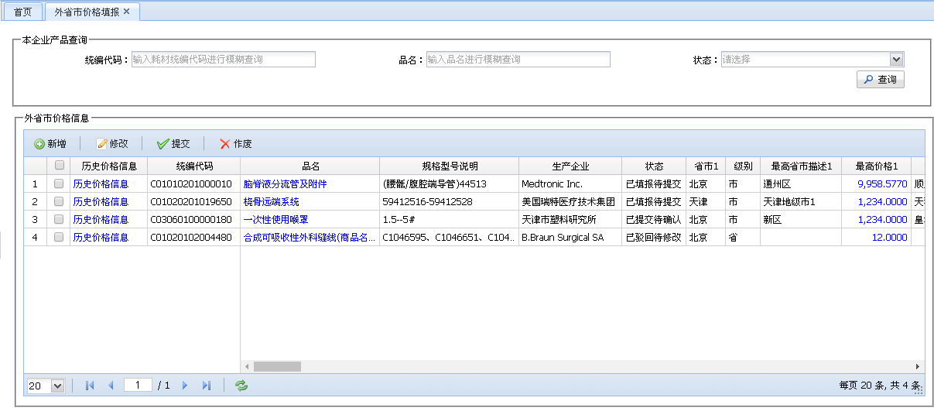
图3-2-4-1 外省市价格填报页面
- 录入查询条件即可查询出符合条件的信息，若直接点击【查询】按钮，即可将所有流程中的、未审核的信息在外省市价格信息表格中进行显示
- 在外省市价格信息表格中，第一列为【历史价格信息】链接，可点击该链接，如下图3-2-4-2所示，即可查询当前企业对该耗材填报的外省市价格历史信息
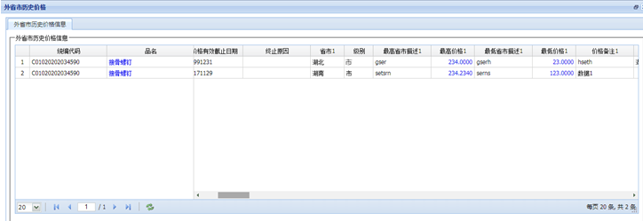
图 3-2-4-2外省市价格历史信息页面

- 在外省市价格信息表格中，价格以链接形式显示，点击价格链接即可查看企业填报外省市价格时上传的图片，填报时至少上传一个外省市价格信息且
- 在外省市价格信息列表中，点击【新增】按钮，打开新增外省市价格页面即可新增，如下图3-2-4-3所示
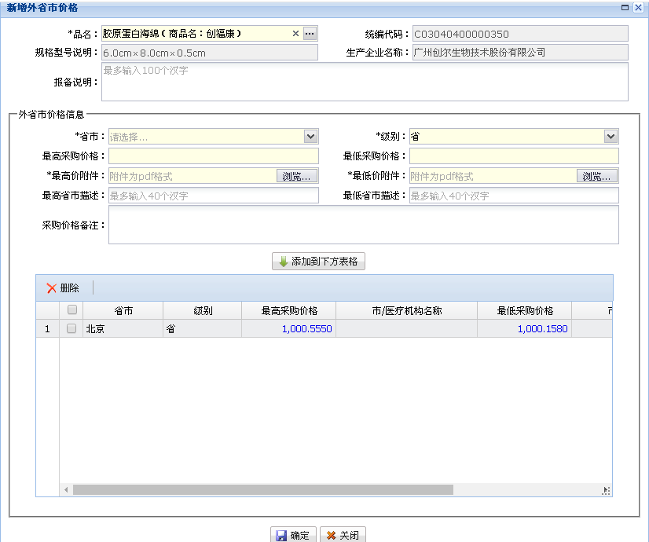
图3-2-4-3新增外省市价格页面
  - 在新增外省市价格页面中，填报时请注意以下几点：
    - 品名为必填项，点击按纽即可选择品名，只可以查询本企业已勾选的医疗器械产品来填报外省市价格，选择品名之后系统会自动回填统编代码、规格型号说明、生产厂家等字段内容
    - 填报外省市价格信息时，省市、级别、最高采购价格、最低采购价格、最高价附件、最低价附件为必填项
    - 若级别选择省则最高和最低省市描述可以为空；反之，则最高和最低省市描述必填
    - 省市不能重复填写，点击下拉框即可选择省市名称，目前仅支持北京、天津、江苏、广东和浙江等十五个省市，若超出十五个省市暂不能填报
    - 填报完成后，点击【添加到下方表格】按钮即可将已填报的外省市价格信息生成一条明细并且在下方的表格中进行显示
    - 新增时，系统会根据耗材统编代码自动回填最近一次审核通过且当前有效的外省市价格信息作为初始值在页面中显示，若为第一次填报或当前无有效的外省市价格信息，则列表中将不会有任何明细进行显示
    - 点击【保存】按钮，即可将已填报的信息进行保存，保存成功之后系统会关闭新增外省市价格页面回到主页面且在外省市价格信息表格中进行显示
    - 外省市价格审核通过后，将以最新填报的价格覆盖原有价格，新填报的价格即时生效，原价格将以当前日期的前一天作为有效截止日期

- 点击【修改】按钮，即可修改已填报的外省市价格备信息，其操作方法同新增。只能修改已填报待提交或已驳回待修改的信息，已提交或已确认的信息不能进行修改
- 点击【作废】按钮，即可作废状态为已填报待提交或已驳回待修改的信息，作废之后页面将不再显示该条信息
- 点击【提交】按钮，即可提交状态为已填报待提交的信息至药事所审核，对于已提交的信息不能操作作废、修改和提交

